特朗普“带货”第四系列NFT：手持比特币，24750美元可享大礼包

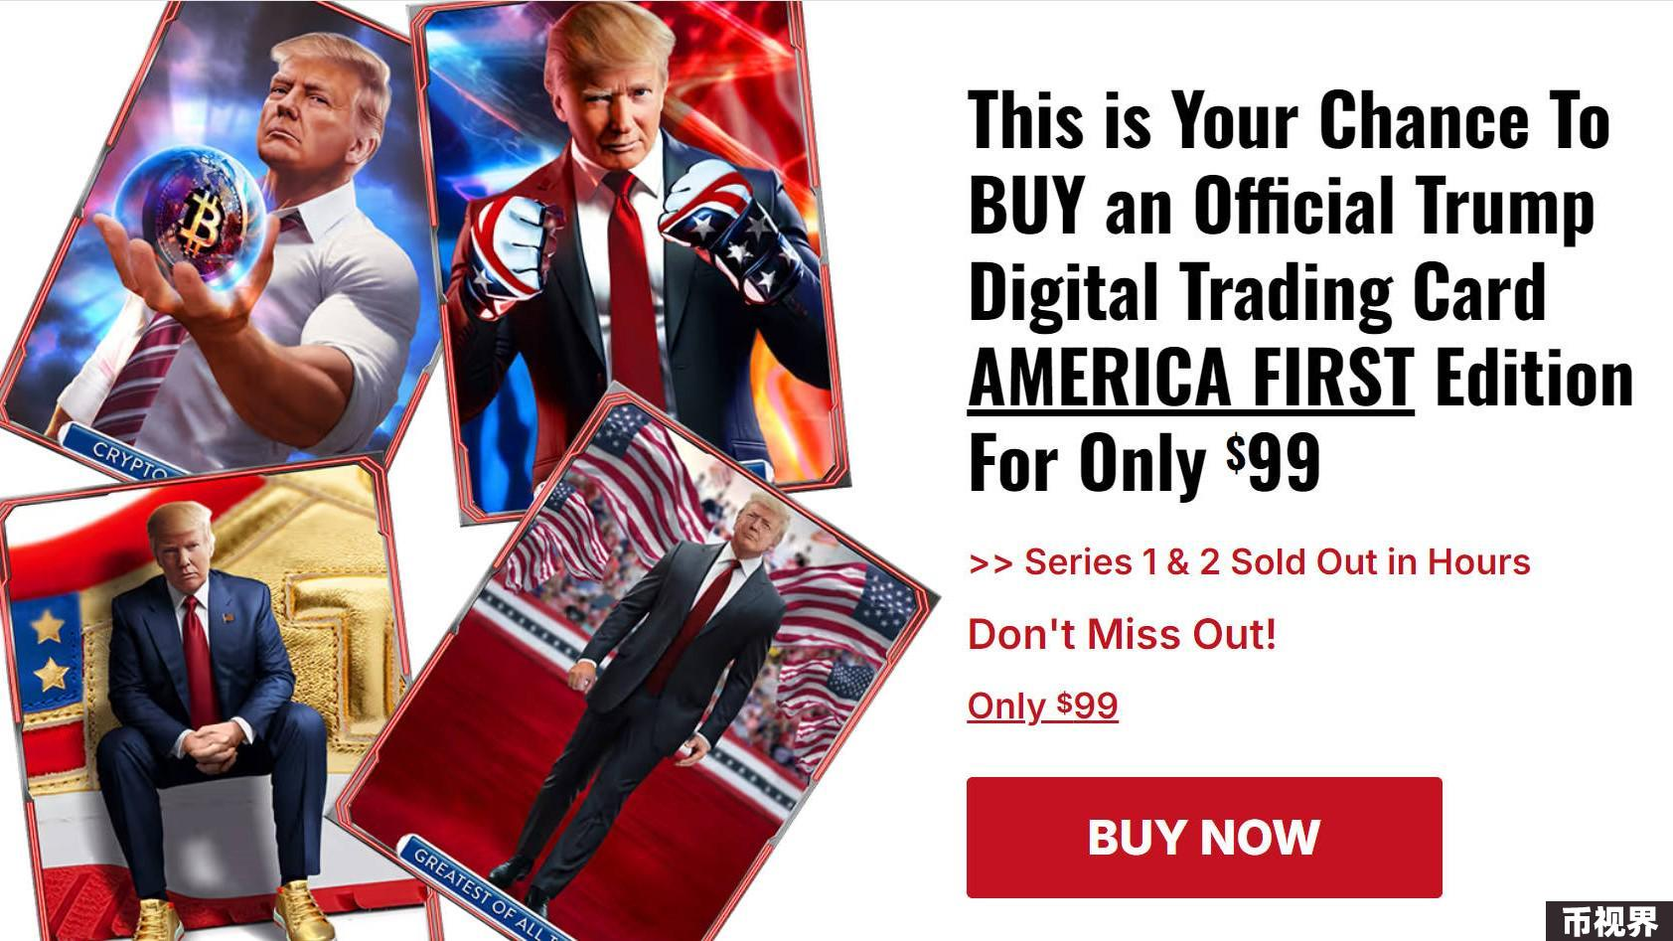

作者：Weilin，PANews

比特币运动鞋售罄后不足一个月，特朗普又开始发售自己的第四系列NFT。

8月27日晚10点半，美国前总统、2024年大选共和党候选人特朗普在自己的社交媒体平台Truth Social上公布了此前预热过的第四系列NFT：“特朗普数字交易卡，第四系列：美国优先”。购买75个NFT（价值7425美元）以上，就可以获得和特朗普在佛罗里达州共进晚餐的机会，以及限量版球鞋等多项权益。

尽管从NFT获得的版权费并不会被纳入特朗普的政治筹款，但在7月，特朗普的捐款远低于哈里斯，哈里斯7月份筹集的资金为2.04亿美元，是特朗普的4倍。截至7月底，哈里斯的竞选团队有2.2亿美元现金，而特朗普的竞选团队则有1.51亿美元现金。现在，特朗普亟需通过新系列的NFT造势，尤其是吸引加密捐款者和用户，他也在这次的新NFT宣传视频中，重申自己是“加密总统”。

### 新NFT包含手持比特币形象，最大“礼包”售价24750美元

与之前受特朗普主题的NFT类似，“第四系列：美国优先”数字交易卡有 50 种数字卡片，主题是特朗普的形象，包括他的舞蹈和他举起比特币的一些照片，这些NFT将在Polygon上铸造。据官方网站称，铸造量可能会多达36万张。

根据官方网站的说明，用户可以购买1至4张数字交易卡，每张99美元；如果购买5张数字交易卡，就可以同时获得一双特朗普“永不妥协”低帮运动鞋，前1000双有标号。

该网站还提供了更多数量的购买档位，比如买9张、15张、75张、250张。如果购买15个NFT（1485美元），就可以获得6月27日辩论的一块特朗普穿的西装的碎片，限量2024块，有些还有签名，同时获得一双铂灰色高帮运动鞋，两双低帮运动鞋，以及其他奖励。如果购买75个NFT（价值7425美元），可以获得和特朗普在佛罗里达州共进晚餐的机会，以及限量版球鞋和以上提到的相关奖励；如果购买250个NFT（价值 24750美元），可以获得两张VIP晚宴门票，并在晚宴前与特朗普共饮鸡尾酒，并获得球鞋，以及限量25个、唯一版本的比特币铭文NFT，可谓噱头十足。

在Truth Social的公告视频中，特朗普说，“根据大众的需求，我正在制作一系列新的特朗普数字交易卡。你们都知道它们是什么，我们和它们一起玩得很开心。你知道他们称我为加密货币总统，我不知道这是否属实，但很多人都这么说。”

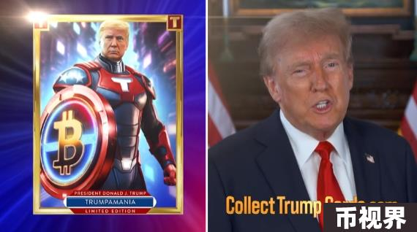

虽然此前系列的NFT为特朗普带来了可观的收益，但与其政治竞选资金无关，而是进入了个人账户。特朗普在最近披露的财务信息中透露，他的NFT业务为他带来了超过 100 万美元的加密货币收入。

### 前三个系列NFT地板价显著下跌，特朗普为大选冲刺、迫切造势

截至8月28日，特朗普第一系列数字交易卡地板价报206.62美元，30天下跌35.86%。第二系列数字交易卡地板价报40.11美元，30天下跌37.48%，第三系列MugShot地板价报121.06美元，30天下跌24.57%。

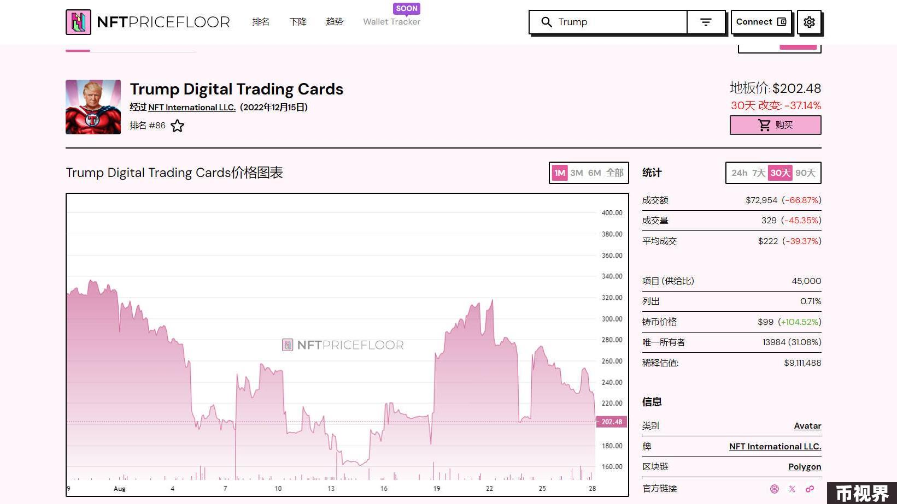

尽管如此，特朗普依旧在为大选冲刺，他也公布了多项与竞选相关的最新动态。8月27日，特朗普在社交平台Truth Social上表示，确认将参加9月10日与美国副总统哈里斯的总统大选辩论，此次辩论由美国广播公司（ABC）主持。特朗普此前曾指责ABC存在偏见，一度威胁要完全退出辩论。

8月27日消息，特朗普计划任命小肯尼迪和前民主党籍众议院议员Tulsi Gabbard为其过渡团队的联合主席。此二人均已公开表态支持特朗普，而特朗普此举是为了在与副总统哈里斯的竞争难分高下之际增强对选民的吸引力。过渡团队负责新政府的一系列规划，包括审查内阁候选人和整个联邦政府的政治任命以及制定政策议程。

自从现任总统拜登退出今年的大选以来，特朗普在预测中的领先势头被哈里斯赶超，现在，他迫切需要为自己造势，吸引更多的筹款。

8月25日，民主党候选人哈里斯的竞选团队表示，自哈里斯开始竞选总统以来的一个多月，共筹集到5.4亿美元，其中美国民主党全国代表大会期间筹集到8200万美元。哈里斯竞选团队经理认为，这表明民主党对她参选的热情。据《金融时报》报道，哈里斯7月份筹集的资金为2.04亿美元，是特朗普的4倍。截至7月底，哈里斯的竞选团队有 2.2 亿美元现金，而特朗普的竞选团队则有1.51亿美元现金。

根据公开报道，到目前为止，特朗普参加的竞选集会比2016年和2020年少得多，尤其在遭遇枪击事件之后。特朗普的捐款人和朋友对一些选举决策提出了质疑，担心特朗普“毫无章法”，缺乏竞选纲领和强大的竞选行动。不过，特朗普的竞选团队表示，他们已经为11月份的最后冲刺做好了准备。